Opcije radnih naloga i proizvodnje
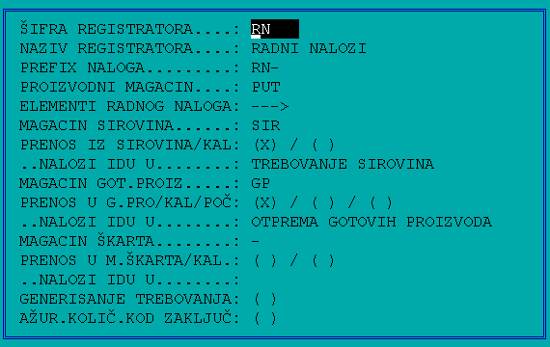

MAGACINI
Radni nalog mora sadržati magacin sirovina, proizvoda, škarta (čak i ako se ne koristi) i magacin proizvodnje u toku. Magacin proizvodnje ne sme biti isti kao ostali magacini. Magacin sirovina i proizvodnje mogu biti isti, ali magacin škarta i proizvoda ne.
PRENOS IZ SIROVINA Da li će se automatski generisati interni nalozi proizvodnje.

